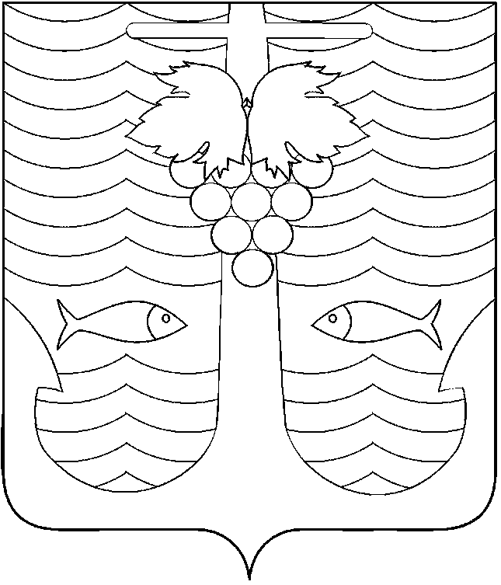

АДМИНИСТРАЦИЯ ТЕМРЮКСКОГО ГОРОДСКОГО ПОСЕЛЕНИЯ
ТЕМРЮКСКОГО РАЙОНА

ПОСТАНОВЛЕНИЕ

от 06.09.2017 № 1138
город Темрюк

О подготовке и проведении конкурса
«Индивидуальное домовладение образцового содержания»

В целях стимулирования инициатив граждан, развития творческой активности и привлечения жителей Темрюкского городского поселения Темрюкского района к участию в мероприятиях по благоустройству придомовых территорий индивидуальных жилых домов п о с т а н о в л я ю:
1. Специалистам отдела жилищно-коммунального хозяйства администрации Темрюкского городского поселения Темрюкского района организовать на территории Темрюкского городского поселения Темрюкского района проведение конкурса «Индивидуальное домовладение образцового содержания», ежегодно с 15 августа по 15 сентября.
2. Утвердить:
1) положение о проведении конкурса на звание «Индивидуальное домовладение образцового содержания» (приложение № 1);
2) состав конкурсной комиссии по подведению итогов конкурса «Индивидуальное домовладение образцового содержания» (приложение № 2).
3. По окончании конкурса конкурсной комиссии подвести итоги и выбрать победителя, которым определить призы за счет фонда социально-экономического развития Темрюкского городского поселения Темрюкского района «Мой город».
4. Рекомендовать директору муниципального бюджетного учреждения Темрюкского городского поселения Темрюкского района «Общественно-социальный центр» Д.А. Немудрому организовать работу администраторов по работе с населением для обеспечения привлечения жителей к участию в конкурсе по благоустройству жилых домов и придомовой территории на территории Темрюкского городского поселения Темрюкского района.
5. Ведущему специалисту администрации Темрюкского городского поселения Темрюкского района (по организационным вопросам и взаимодействию со средствами массовой информации (СМИ)) администрации Темрюкского городского поселения Темрюкского района Е.С. Игнатенко обеспечить официальное обнародование в печатном средстве массовой информации и разместить на официальном сайте Темрюкского городского поселения Темрюкского района в информационно-телекоммуникационной сети «Интернет».
6. Считать утратившими силу постановление администрации Темрюкского городского поселения Темрюкского района от 14 августа 2015 года № 850 «О подготовке и проведении конкурса «Индивидуальное домовладение образцового содержания».
7. Контроль за выполнением постановления администрации Темрюкского городского поселения Темрюкского района «О подготовке и проведении конкурса «Индивидуальное домовладение образцового содержания» возложить на заместителя главы Темрюкского городского поселения Темрюкского района С.В. Сайгашкина.
8. Постановление вступает в силу на следующий день после его обеспечения обнародования.

Глава Темрюкского городского поселения
Темрюкского района А.Д. Войтов

